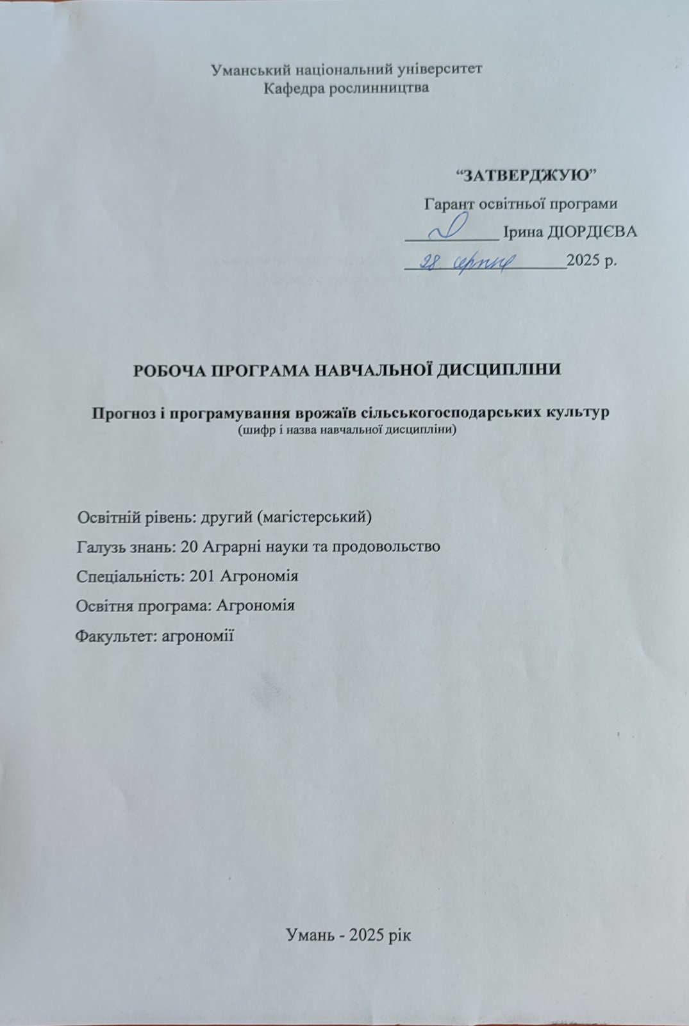
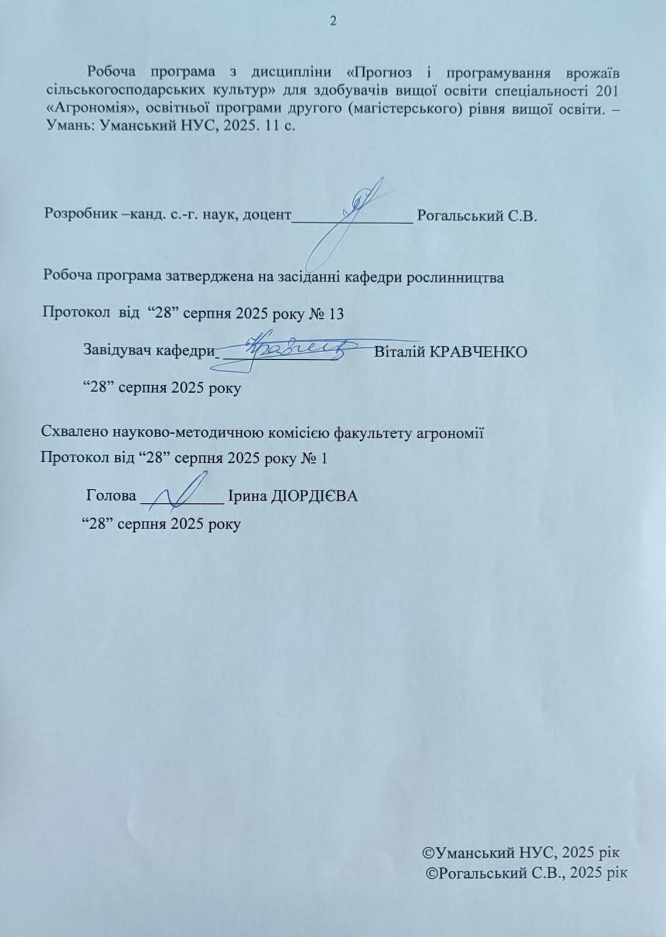

Опис навчальної дисципліни

Найменування показників | Галузь знань, напрям підготовки, освітньо-кваліфікаційний рівень | Характеристика навчальної дисципліни
Найменування показників |  | денна форма навчання | заочна форма навчання
Кількість кредитів – 3 | Галузь знань  20 – Агрономічні науки та продовольство  (шифр і назва) | Вибіркова
Модулів – 2 | Спеціальність - “Агрономія” | Рік підготовки:
Змістових модулів – 6 | Спеціальність - “Агрономія” | 2 | 2
Загальна кількість годин - 90 | Спеціальність - “Агрономія” | Семестр
Загальна кількість годин - 90 | Спеціальність - “Агрономія” | 3 -й | 3 - й
Загальна кількість годин - 90 | Спеціальність - “Агрономія” | Лекції
Тижневих годин для денної форми навчання:  аудиторних – 3  самостійної роботи  студента – 1,5 | Освітньо-кваліфікаційний рівень – магістр | 12 год. | 4 год.
 | Освітньо-кваліфікаційний рівень – магістр | Практичні, семінарські
 | Освітньо-кваліфікаційний рівень – магістр | 0 | 0
 | Освітньо-кваліфікаційний рівень – магістр | Лабораторні
 | Освітньо-кваліфікаційний рівень – магістр | 18 год. | 6 год.
 | Освітньо-кваліфікаційний рівень – магістр | Самостійна робота
 | Освітньо-кваліфікаційний рівень – магістр | 60 год. | 80 год.
 | Освітньо-кваліфікаційний рівень – магістр | Індивідуальні завдання:
 | Освітньо-кваліфікаційний рівень – магістр | Вид контролю – екзамен

Примітка.
Співвідношення кількості годин аудиторних занять до самостійної і індивідуальної роботи становить:
для денної форми навчання – 30:60
для заочної форми навчання – 10:80

- Мета та завдання навчальної дисципліни

Робоча програма навчальної дисципліни «Прогноз і програмування врожаїв сільськогосподарських культур» розроблена відповідно до Положення про методичне забезпечення освітнього процесу в Уманському національному університеті садівництва, схваленого Вченою радою із змінами і доповненнями від 11.07.2024 р. протокол № 8.
Навчальна дисципліна «Прогноз і програмування врожаїв сільськогосподарських культур» належить до вибіркових дисциплін, вивчення яких передбачено освітньо-професійною програмою «Агрономія» підготовки фахівців другого (магістерського) рівня вищої освіти за спеціальністю 201 Агрономія галузі знань 20 Аграрні науки та продовольство.
Мета курсу (інтегральна компетентність) Здатність розв’язувати складні задачі і проблеми у сфері агрономії при здійсненні професійної діяльності або у процесі навчання, що передбачає проведення досліджень та/або здійснення інновацій, які характеризуються комплексністю та невизначеністю умов.
Завдання. Перед майбутніми спеціалістами стоять завдання поглибити теоретичні та практичні знання з розвитку наукових спроб управляти процесами формування продуктивності посівів, досягненнь науки і практики з метою вирощування завчасно спланованої врожайності, напрямками розвитку і принципами програмування урожаїв; освоїти математичні моделі формування врожаїв різних сільськогосподарських культур, поглибити свої знання в користуванні комп’ютерною технікою.
Місце дисципліни у структурно-логічній схемі підготовки здобувачів вищої освіти:
Курс «Прогноз і програмування врожаїв сільськогосподарських культур» є частиною навчально-методичного комплексу з спеціальності 201 Агрономія і оскільки кафедра є випускаючою, то він має відповідати сучасним вимогам щодо освітнього рівня магістр (табл. 1).

Таблиця 1
Матриця компетентностей і програмних результатів навчання, що формуються під час вивчення навчальної дисципліни «Прогноз і програмування врожаїв сільськогосподарських культур»

Шифр компетентності | Компетентності | Шифр програмних результатів навчання | Програмні результати навчання
Загальні компетентності (ЗК)
ЗК 6 | Прагнення до збереження навколишнього середовища | ПРН 12 | Добирати оптимальну стратегію господарювання в агрономії, у тому числі за нечіткості  цілей та невизначеності умов.
Спеціальні (фахові) компетентності (ФК)
ФК 3 | Здатність оцінювати придатність земель для вирощування сільськогосподарських культур з урахуванням вимог щодо забезпечення кількості та якості продукції. | ПРН 3 | Розробляти і реалізовувати економічно значущі виробничі і дослідницькі проекти в сфері  агрономії з урахуванням наявних ресурсів, та обмежень, технічних, соціальних, правових  та екологічних аспектів.

Методи навчання та засоби діагностики, що відповідають визначеним результатам навчання за навчальною дисципліною «Прогноз і програмування врожаїв сільськогосподарських культур», наведено в табл. 2, 3.

Таблиця 2
Результати, методи навчання та методи контролю за навчальною дисципліною «Прогноз і програмування врожаїв сільськогосподарських культур»
Результати навчання за навчальною дисципліною |  | Методи навчання | Методи контролю
1 | Знання:
1.1 | Концептуальні наукові та практичні знання, критичне осмислення теорій, принципів, методів і понять у сфері рослинництва | лекція,  вирішення  конкретних задач і  ситуацій, самонавчання через Moodle | усне опитування, експрес-контроль, тестування, участь у дискусії, виконання  індивідуальних і  командних завдань, складання, підготовка та представлення презентацій, контрольна (модульна) робота, підсумковий контроль
2 | Уміння/навички:
2.1 | Поглиблені когнітивні та практичні  уміння/навички, майстерність та інноваційність на рівні, необхідному для розв’язання складних спеціалізованих задач і практичних проблем у сфері рослинництва і програмування врожаїв | лекція,  вирішення  конкретних задач і  ситуацій, самонавчання через Moodle | усне опитування, експрес-контроль, тестування, участь у дискусії, виконання  індивідуальних і  командних завдань, складання, підготовка та представлення презентацій, контрольна (модульна) робота, підсумковий контроль
3 | Комунікація:
3.1 | донесення до фахівців і нефахівців інформації, ідей,  проблем, рішень, власного досвіду та аргументації в сфері рослинництва і програмування врожаїв | дискусія, аналітична робота,  вирішення  конкретних задач і  ситуацій | представлення презентацій,  виконання  аналітично-розрахункових  робіт, виконання  конкрених задач і ситуацій, підсумковий контроль
3.2 | збір, інтерпретація та застосування даних в сфері рослинництва і програмування врожаїв
3.3 | спілкування з професійних  питань, у тому числі іноземною мовою, усно та письмово у сфері рослинництва і програмування врожаїв
 | Відповідальність і автономія
4.1 | управління складною технічною або професійною діяльністю у сфері рослинництва і програмування врожаїв | дискусія, аналітична робота,  вирішення  конкретних задач і  ситуацій | представлення презентацій,  виконання  аналітично-розрахункових  робіт, виконання  конкрених задач і ситуацій, підсумковий контроль
4.2 | спроможність нести відповідальність з вироблення та ухвалення рішень у непередбачуваних  робочих та/або навчальних контекстах у сфері рослинництва і програмування врожаїв

Таблиця 3
Методи навчання та методи контролю програмних результатів навчання з навчальної дисципліни «Прогноз і програмування врожаїв сільськогосподарських культур»

Програмний результат навчання |  | Метод навчання | Методи контролю
ПРН 3 | Розробляти і реалізовувати економічно значущі виробничі і дослідницькі проекти в сфері  агрономії з урахуванням наявних ресурсів, та обмежень, технічних, соціальних, правових  та екологічних аспектів. | Лекція, семінарські заняття з вирішення професійно-орієнтованих задач, мозковий штурм, самонавчання | усне опитування, експрес-контроль, тестування, участь у дискусії, виконання  індивідуальних і  командних завдань, підготовка та представлення презентацій, контрольна (модульна) робота, підсумковий контроль
ПРН 12 | Добирати оптимальну стратегію господарювання в агрономії, у тому числі за нечіткості  цілей та невизначеності умов. | Лекція, семінарські заняття з вирішення професійно-орієнтованих задач, мозковий штурм, самонавчання | усне опитування, експрес-контроль, тестування, участь у дискусії, виконання  індивідуальних і  командних завдань, підготовка та представлення презентацій, контрольна (модульна) робота, підсумковий контроль

- Програма навчальної дисципліни

Модуль 1. Теоретичні основи прогнозування.
Тема 1. Прогнозування як засіб передбачення врожайності польових культур;
Тема 2. Агрокліматичні основи прогнозу та програмування врожайності сільськогосподарських культур;
Тема 3 Основні методи прогнозування врожайності сільськогосподарських культур;

Модуль 2. Практичні основи програмування врожаю.
Тема 1. Агрометеорологічні прогнози;
Тема 2. Оптимізація живлення рослин;
Тема 3. Комплесний вплив лімітуючи факторів і умов.

4. Структура навчальної дисципліни
Назви змістових модулів і тем | Кількість годин
Назви змістових модулів і тем | денна форма |  |  |  |  |  | заочна форма
Назви змістових модулів і тем | усього | у тому числі |  |  |  |  | усього | у тому числі
Назви змістових модулів і тем | усього | л | лаб | п | інд | с.р. | усього | л |  | лаб | п | інд |  | с.р.
1 | 2 | 3 | 4 | 5 | 6 | 7 | 8 | 9 |  | 10 | 11 | 12 |  | 13
Модуль 1 Теоретичні основи прогнозування.
Тема 1.  Вступ до предмету «Прогнозування врожайності сільськогосподарських культур» | 12 | 2 | 2 | - |  | 8 | 14 |  |  |  | - |  |  | 14
Тема 2. Agroclimatic basics of forecasting and programming of crop yields.  (Агрокліматичні основи прогнозу та програмування врожайності сільськогосп. культур) | 14 | 2 | 2 | - |  | 10 | 12 | 2 |  |  | - |  |  | 10
Тема 3.  Основні методи прогнозування врожайності сільськогосподарських культур | 16 | 2 | 4 | - |  | 10 | 14 |  |  | 2 | - |  |  | 12
Разом за змістовим модулем 1 | 42 | 6 | 8 | - | - | 28 | 40 | 2 |  | 2 | - |  |  | 36
Модуль 2. Енергетичні основи програмування врожаю
Тема 4.  Agrometeorological forecasts  (Агрометеорологічні прогнози) | 14 | 2 | 2 | - |  | 10 | 16 |  | 2 |  |  |  | 14
Тема 5.  Оптимізація живлення рослин  Заплановано спільне заняття з виробничниками (працівники компанії «Маїс»). | 20 | 2 | 4 | - |  | 14 | 18 | 2 | 2 |  |  |  | 14
Тема 6.  Комплесний вплив лімітуючи факторів і умов | 14 | 2 | 4 | - |  | 8 | 16 |  |  |  |  |  | 16
Разом за змістовим модулем 2 | 48 | 6 | 10 | - |  | 32 | 50 | 2 | 4 |  |  |  | 44
Усього годин | 90 | 12 | 18 |  |  | 60 | 90 | 4 | 6 |  |  |  | 80

5. Теми лабораторних занять

№  з/п | Назва теми | Кількість  годин
№  з/п | Назва теми | денна форма | заочна форма
1 | Основні методи прогнозування врожайності сільсько-господарських культур. | 4 | 2
2 | Агрометеорологічні прогнози | 2 | 2
3 | Прогноз урожайності пшениці озимої. | 4 | 2
4 | Метод прогнозу врожайності соняшнику. | 2
5 | Прогноз середньої по області врожайності картоплі. | 2
6 | Метод прогнозу врожайності цукрового буряку. | 4
 | Разом | 18 | 6

6. Самостійна робота

№  з/п | Назва теми | Кількість  годин
№  з/п | Назва теми | денна форма | заочна форма
1 | Візуальний, математичний, агрономічний, господарський, економіко-енергетичний методи прогнозування... | 12 | 16
2 | Агрометеорологічні прогнози: фенологічні, спеціальні та метод проектування тренду. | 10 | 14
3 | Фізіологічні, біокліматичні, агрохімічні, агрофізичні, агротехнічні основи програмування врожаю. | 14 | 18
4 | Розрахунок мінімального агрокомплексу. Розробка програми корекції. | 12 | 16
5 | Прогноз оптимальних доз весняного азотного підживлення озимих культур на ЧВВВ. | 12 | 16
 | Разом | 60 | 80

7. Індивідуальні заняття

Не передбачені навчальним планом.

8. Методи навчання

В освітньому процесі використовуються наступні методи навчання: тематичні лекції; практичні заняття із вирішення професійно-орієнтованих задач; інтерактивні заняття; мозковий штурм, експрес контроль, індивідуальні заняття із підготовкою рефератів, презентацій; виконання практичних завдань, наведених в інструктивно-методичних матеріалах, консультації з викладачем; самонавчання на основі конспектів, посібників та іншої рекомендованої літератури, навчальних мультимедійних матеріалів, через модульне об’єктно-орієнтоване динамічне навчальне середовище – Moodle (табл. 2).
Матеріали курсу «Прогноз і програмування врожаїв сільськогосподарських культур» розміщені на платформі Moodle https://moodle.udau.edu.ua/course/view.php?id=277
В умовах дистанційної освіти проведення лекцій і практичних занять відбувається у форматі відеоконференцій. Для організації освітнього процесу використовуються такі технічні сервіси, як Zoom, Viber, Telegram, Moodle та електронна пошта.

9. Методи контролю

Для забезпечення оцінювання студентів проводиться поточний (модульний) і підсумковий (залік) контролі.
Модульний контроль передбачає перевірку стану засвоєння визначеної системи елементів знань і вмінь студентів з того чи іншого модулю.
При контролі систематичності та активності роботи на семінарських заняттях оцінюванню в балах підлягають: рівень знань, необхідний для виконання аналітично-розрахункових робіт, що передбачені завданнями для самостійного опрацювання; повнота, якість і вчасність їх виконання та результати захисту; рівень знань, продемонстрований у відповідях і виступах на семінарських заняттях; активність при обговоренні питань, що винесені на семінарські заняття; результати експрес-контролю тощо.
При виконанні модульних (контрольних) завдань оцінюванню в балах підлягають теоретичні знання і практичні уміння, яких набули студенти після опанування певного модуля. Модульний контроль проводиться письмово у формі тестів.
Повторне виконання модульних контрольних робіт на вищу кількість балів дозволяється, як виняток, з поважних причин за погодженням викладача, який викладає дисципліну, з дозволу декана факультету до початку підсумкового контролю (екзамену).
У разі невиконання певних завдань поточного контролю з об’єктивних причин, студенти мають право, з дозволу викладача, скласти їх до останнього семінарського заняття. Час і порядок складання визначає викладач. У разі, коли студент не з’явився на проведення модульної контрольної роботи без поважних причин, він отримує нуль балів. Перездача модульного контролю допускається у строки, які встановлюються викладачем.
Знання студента з певного модуля вважаються незадовільними, за умови коли сума балів його поточної успішності та за модульний контроль складають менше 61% від максимально можливої суми за цей модуль. У такому випадку можливе повторне перескладання модуля у терміни встановлені викладачем.
Рейтингова сума балів з навчальної дисципліни після складання модулів і залікового контролю виставляється як сума набраних студентом балів протягом семестру та балів набраних студентом на заліку.

10. Розподіл балів, які отримують студенти

В основу рейтингового оцінювання знань студента закладена спеціальна 100-бальна шкала оцінювання (максимально можлива сума балів, яку може набрати студент за всіма видами контролю знань з дисципліни з урахуванням поточної успішності, самостійної роботи, науково-дослідної роботи, підсумкового контролю тощо).
Кількість балів, які можна набрати у ході вивчення курсу дисципліни розподіляються наступним чином:

Кількість балів за модуль | Поточний (модульний контроль) |  |  |  |  |  |  |  | Науково-дослідна робота | Екзамен | Сума
Кількість балів за модуль | Модуль 1 |  |  |  |  |  |  |  | Науково-дослідна робота | Екзамен | Сума
Кількість балів за модуль | 45 |  |  |  |  |  |  |  | Науково-дослідна робота | Екзамен | Сума
Змістові модулі | ЗМ 1 | ЗМ 2 | ЗМ 3 | Модульний контроль 1  (15 балів) | ЗМ 4 | ЗМ 5 | ЗМ 6 | Модульний контроль 2  (15 балів) | 10 | 30 | 100
В т.ч. за видами робіт | 5 | 5 | 5 | Модульний контроль 1  (15 балів) | 5 | 5 | 5
- лабораторні та практичні заняття | 3 | 3 | 3 | Модульний контроль 1  (15 балів) | 3 | 3 | 3
- виконання самостійної роботи | 2 | 2 | 2 | Модульний контроль 1  (15 балів) | 2 | 2 | 2

Поточний контроль.

Об’єктами поточного контролю знань студентів є активність і систематичність роботи на лабораторних заняттях, виконання завдань для самостійної роботи студентів, виконання завдань модульних контролів.
Під час контролю на лабораторних заняттях оцінці підлягають: рівень знань, продемонстрований у відповідях і виступах; активність під час обговорення заявлених на занятті питань; результати експрес-опитування та письмового або тестового контролю знань.
Під час контролю виконання завдань для самостійної роботи оцінюванню підлягають: правильність, вчасність, обґрунтованість і повнота врахування усіх складових завдання та результати захисту.
Під час контролю виконання модульних завдань оцінці підлягають теоретичні знання та практичні навички, яких набули студенти після опанування матеріалу змістового модуля. Контроль проводиться у вигляді тестування.
Максимальна сума балів поточного контролю з дисципліни «Прогноз і програмування врожаїв сільськогосподарських культур»» – 70. Бали розподіляються наступним чином:
1. Систематичність та активність роботи на лабораторних заняттях оцінюється в 3 бали.
2. Виконання завдань для самостійної роботи студентів оцінюється в 2 бали.
3. Модульний контроль містить 10 тестових питань, відповідь на кожне з яких оцінюється в 0,5 балів (0,5 × 30) – 15 балів.
Заохочувальні бали за проведення і презентацію науково-дослідної роботи, зокрема, участь у студентських олімпіадах, наукових конференціях з публікацією наукових статей, тез доповідей, конкурсах студентських наукових робіт, грантах, науково-дослідних проектах – 1–10 балів.
Виконання студентами всіх завдань і контролю повинно носити виключно самостійний характер. Тому, за використання заборонених джерел (шпаргалок, засобів зв’язку тощо) чи підказок студент одержує нульову оцінку. Списування під час контролю знань заборонено (в т.ч. із використанням мобільних девайсів). Мобільні пристрої дозволяється використовувати лише під час он-лайн тестування.
На підсумковому контролі (іспит) студент може набрати максимально 30 балів, що в сумі і дає 100 балів.

Шкала оцінювання: національна та ECTS

Сума балів за всі види навчальної діяльності | Оцінка ECTS | Оцінка за національною шкалою
Сума балів за всі види навчальної діяльності | Оцінка ECTS | для екзамену, курсового проекту (роботи), практики | для заліку
90 – 100 | А | відмінно | зараховано
82-89 | В | добре | зараховано
74-81 | С | добре | зараховано
64-73 | D | задовільно | зараховано
60-63 | Е | задовільно | зараховано
35-59 | FX | незадовільно з можливістю повторного складання | не зараховано з можливістю повторного складання
0-34 | F | незадовільно з обов’язковим повторним вивченням дисципліни | не зараховано з обов’язковим повторним вивченням дисципліни

Оцінка «відмінно» (90–100 балів). Здобувач має систематичні та глибокі знання навчального матеріалу, вміє без помилок виконувати практичні завдання, які передбачені програмою курсу, засвоїв основну й ознайомився з додатковою літературою, викладає матеріал у логічній послідовності, робить узагальнення й висновки, наводить практичні приклади у контексті тематичного теоретичного матеріалу.
Оцінка «добре» (74–89 балів). Здобувач повністю засвоїв навчальний матеріал, знає основну літературу, вміє виконувати практичні завдання, викладає матеріал у логічній послідовності, робить певні узагальнення й висновки, але не наводить практичних прикладів у контексті тематичного теоретичного матеріалу або допускає незначні помилки у формулюванні термінів, категорій, невеликі помилки у розрахунках при вирішенні практичних завдань.
Оцінка «задовільно» (60–73 бали). Здобувач засвоїв матеріал не у повному обсязі, дає неповну відповідь на поставлені теоретичні питання, припускається грубих помилок у вирішенні практичного завдання.
Оцінка «незадовільно» (менше 60 балів). Здобувач не засвоїв навчальний матеріал, дає неправильні відповіді на поставлені теоретичні питання, не володіє основними методами наукових досліджень за виконання практичних завдань.

11. Методичне забезпечення

1. Яценко А.О., Полторецький С.П., Рогальський С.В., Січкар А.О., Полторецька Н.М., Вишневська Л.В., Кононенко Л.М., Третьякова С.О., Кравченко В.О., Климович Н.М Прогноз і програмування врожаїв сільськогосподарських культур: Методичні вказівки для виконання самостійної роботи студентами факультету агрономії за спеціальністю 201 «Агрономія»,— Умань: Редакційно-видавничий відділ УНУС, 2025. — 9 с.
2. Яценко А.О., Полторецький С.П., Рогальський С.В., Січкар А.О., Полторецька Н.М., Вишневська Л.В., Кононенко Л.М., Третьякова С.О., Кравченко В.О., Климович Н.М Робочий зошит з прогнозу і програмування врожаїв сільськогосподарських культур для виконання практичних робіт студентами факультету агрономії за спеціальністю 201 Агрономія, — Умань: Редакційно-видавничий відділ УНУС, 2025. — 71 с.
3. Яценко А.О., Полторецький С.П., Рогальський С.В., Січкар А.О., Полторецька Н.М., Вишневська Л.В., Кононенко Л.М., Третьякова С.О., Кравченко В.О., Климович Н.М Прогноз і програмування врожаїв сільськогосподарських культур: для виконання практичних завдань студентами факультету агрономії за спеціальністю 201 «Агрономія», — Умань: Редакційно-видавничий відділ УНУС, 2025. — 60 с.
4. Яценко А.О., Полторецький С.П., Рогальський С.В., Січкар А.О., Полторецька Н.М., Вишневська Л.В., Кононенко Л.М., Третьякова С.О., Кравченко В.О., Климович Н.М Прогноз і програмування врожаїв сільськогосподарських культур: Методичні вказівки для студентів факультету агрономії індивідуальної форми навчання за спеціальністю 201 «Агрономія»,— Умань: Редакційно-видавничий відділ УНУС, 2025. — 9 с.

12. Рекомендована література
Базова
- Зінченко О.І. Програмування врожайності сільськогосподарських культур: підручник. Умань. Редакційно–видавничий відділ Уманського НУС, 2015. 376 с.
- Агрокліматичний довідник України.
- Харченко О.В. Основи програмування врожаїв сільськогосподарських культур: навч. посібник 2-е вид., перероб. і доп. Суми: ВТД “Університетська книга”, 2003. 296с.
- Жатов О.Г., Глущенко Л.Т. Рослинництво з основами програмування врожаю: підручник. К.: Урожай, 1995. 256с.
- Петриченко В.Ф., Лихочвор В.В. Рослинництво. Нові технології вирощування польових культур: підручник. 5-те вид., виправ., доповн. Львів: НВФ «Українські технології», 2020. 806 с.
- Петриченко В.Ф., Лихочвор В.В. Рослинництво. Технології вирощування сільськогосподарських культур: навч. посібн. 4-те вид., виправ., доповн. Львів: НВФ «Українські технології», 2014. 1040 с.
- Зінченко О.І. Рослинництво: підруч., вид. третє, доповн. і перероб. Умань: Видавець «Сочінський М.М.», 2016. 612 с.

Допоміжна

- 1.Vyshnevska L.V., Sichkar A.O., Rogalskyi S.V., Kravchenko V.S. REALIZATION OF GENETIC POTENTIAL OF HYBRIDS OF BEET SACCHARINE IS IN THE CONDITIONS OF RIGHT-BANK FOREST-STEPPE OF UKRAINE. Збірник наукових праць Уманського національного університету садівництва. Умань, 2019. Вип. 94. Ч. 1: Сільськогосподарські науки. С. 127–134.
- Вишневська Л.В., Господаренко Г.М., Полторецький С.П., Яценко А.О., Любич В.В., Рогальський С.В., Кравченко В.С., Третьякова С.О., Січкар А.О. Родючість ґрунту і продуктивність буряку цукрового: монографія. за ред. Г.М. Господаренка, С.П. Полторецького. Умань: Видавець «Сочінський М.М.», 2020. 178 с.
- Вишневська Л.В., Січкар А.О., Рогальський С.В., Кравченко В.С. Строк сівби та попередник – фактор сортової технології вирощування пшениці ярої у південній частині Лісостепу Правобережного. Науковий журнал (Science Index). Київ, 2016. №11(32). С. 47–56.
- Зінченко О.І., Січкар А.О., Рогальський С.В., Вишневська Л.В., Кононенко Л.М. Ріст рослин і врожайність сортів сої в південному Лісостепу України. Вісник ЖНАЕУ. 2016. №2. (56), Т.1. С. 119–126.
- Рогальський С.В., Січкар А.О., Вишневська Л.В., Кравченко В.С., Гончар В.В. Продуктивність гібридів кукурудзи за різної густоти стояння рослин в південній частині Правобережного Лісостепу. Мат. V Міжнародної науково-практичної конференції «Актуальні питання сучасної агрономічної науки», 15 листопада 2017 р. Київ: Видавництво «Основа». С. 102–103.

13. Інформаційні ресурси
1. www.agroua.net 2. www.minagro.kiev.ua 3. www.uga-port.org.ua
14. Перезарахування та визнання результатів навчання

Перезарахування та визнання результатів навчання з дисципліни «Прогноз і програмування врожаїв сільськогосподарських культур» або окремого її елемента відбувається відповідно до Положення про порядок визнання в Уманському національному університеті садівництва результатів навчання, отриманих у неформальній та/або інформальній освіті або за участь в програмах академічної мобільності.
Здобувачі вищої освіти мають право на визнання результатів навчання в неформальній та інформальній освіті (курси навчання в центрах освіти, курси інтенсивного навчання, семінари, конференції, олімпіади, конкурси наукових робіт, літні чи зимові школи, бізнес-школи, тренінги тощо) в обсязі, що загалом не перевищує 25 % освітньої програми.

15. Політика академічної доброчесності

У процесі навчання з дисципліни «Прогноз і програмування врожаїв сільськогосподарських культур», студенти повинні дотримуватися встановлених правил академічної доброчесності, визначених Кодексом доброчесності Уманського національного університету садівництва. При підготовці рефератів, виконанні індивідуальних науково-дослідних завдань, а також під час проведення контрольних заходів очікується, що всі роботи подані студентами будуть їхніми оригінальними дослідженнями та міркуваннями

16. Зміни у робочій програмі на 2025-2026 н.р.

- Коригування розподілу годин на лекційні, лабораторні заняття і самостійну роботу студента.
- Коригування у розподілі балів.
- Оновлення методичного забезпечення і переліку рекомендованої літератури.

